1/2" Vezeték nélküli ütvecsavarozó™, 20 V

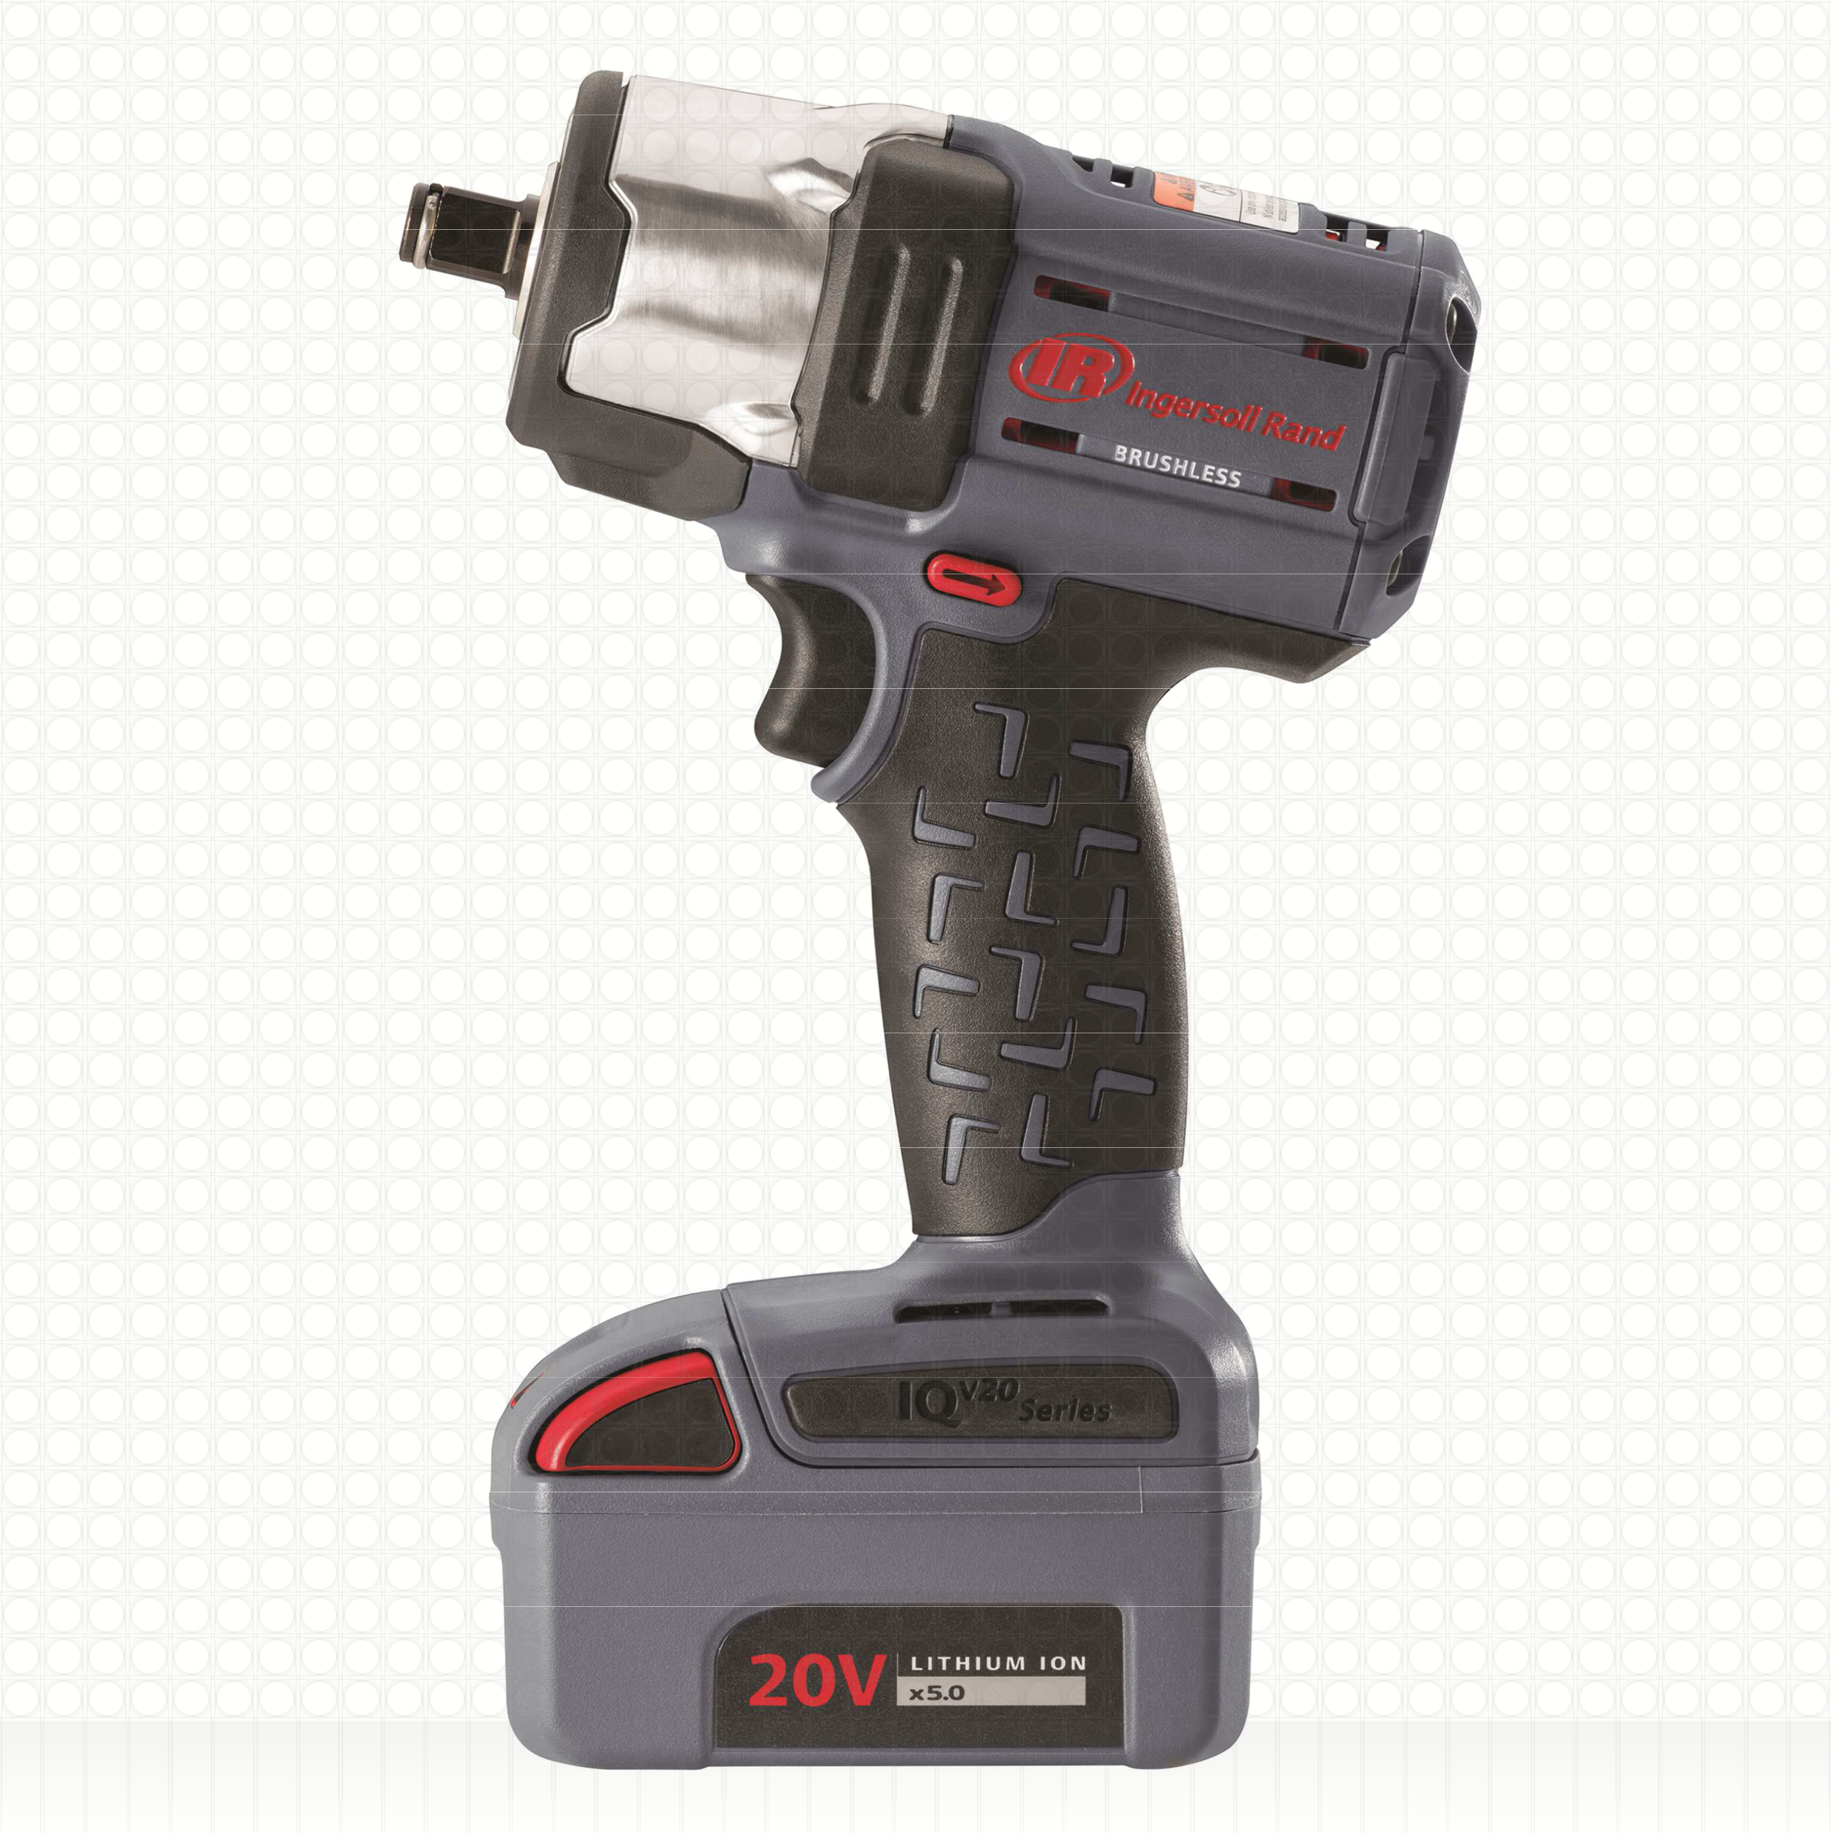

Bemutatjuk az Ingersoll Rand W5132 és W5152 gépeket. A vezeték nélküli ütvecsavarozó, amely biztosítja a szükséges nyomatékot. A 100 éves hírnevet építve, ez az eszköz biztosítja azt a teljesítményt, amit szeretne és azt a kontrollt, amire szüksége van. 50%-al nagyobb nyomatékkal rendelkezik, mint a kategória vezető 3/8”-os és ½”-os vezeték nélküli ütvecsavarozója, az erőteljes kefementes motor és a hatás mechanizmus finomra hangolva éri el a teljesítmény- és tömeg arány szerinti kategória legjobbját, a 750 Nm-es becsavarozási és 500 Nm-es kicsavarozási erővel, alig 2,3 kg-al.

- Nagy tartósságú kefementes motor
- Megtervezett kompozit ház fokozott védelmet nyújt vegyi érintkezés esetén
- Az acélbetét ház biztosítja a korroziómentességet.
- A jól megformázott puha tapintású markolat csökkenti a vibrációt, a fáradtságot és növeli a felhasználó kényelmét.
- Az indítókapcsoló elektronikus fékerővel maximális irányítást ad a szerszámnak.
- IQV Erő Kontroll Rendszer magában foglalja az alábbi 4 módozatot: Teljes Erő, Közepes Erő, Szerszám-, és Kézierő
- Kényelmes egykezes működés, fordított vezérlésű ravasszal
- Kompatibilis nagy kapacitású 5.0 és 3.0 Ah akkumullátorokkal a maximális teljesítményért vagy 2,5 Ah akkumulátorral a könnyebb szerszámtömegért
- Az ányékmentes munkát biztosító fény növeli a láthatóságot a kalapácsház körül
- Az eszközt akku és töltőberendezés nélkül szállítjuk.
K 22 készlet tartalma: vezetéknélküli eszköz, töltő, 1 db 20 V, 5,0 Ah, 1 db 20 V, 2,5 Ah Li-ion akkumulátorok és táska.
Műszaki adatok:
Cikkszám W5152
Rendelési szám (eszköz esetén) 47545086001
Cikkszám (készlet) W5152-K22-EU
Rendelési szám (készlet) 47547020001
Feszültség (DC) 20 V
Meghajtó mérete (négyzetméter) 1/2 in
További elérhető verziók:- 3/8"-os négyszög hajtás W5132
TELJESÍTMÉNY
Maximális meghúzási nyomatéka BL2012 akkumulátorral 280 ft-lb / 380 Nm Maximális meghúzási nyomatéka BL2022 akkumulátorral 340 ft-lb / 460 Nm Maximális lazítási nyomatéka BL2012 akkumulátorral 295 ft-lb / 400 Nm Maximális lazítási nyomatéka BL2022 akkumulátorral 365 ft-lb / 500 Nm Csavaranya nyitónyomatéka 550 ft-lb / 750 Nm
Üresjárati fordulata 0 - 2 100 rpm
Üresjárati fordulata (kéziszoros mód) 0 - 800 rpm
Üresjárati fordulata (szerszám mód) 0 -1 600 rpm
Ütésszám percenként 3 300

ZAJSZINT & VIBRÁCIÓ
Zajszint munkavégzéskor (EN60745) 90.0 / 101.0 dB(A)
Vibrációs szint / mérési bizonytalanság BL2012 akkuval
(EN60745) 14.5 / 2.1 m/s²
Vibrációs szint / mérési bizonytalanság BL2010 / BL2022 akkuval
(EN60745)
11.3 / 2.6 m/s²

SÚLY & MÉRET
Teljes szerszám súly BL2012 akkuval 4.5 lb / 2.0 kg
Teljes szerszám súly BL2010/BL2022 akkuval 5.15 lb / 2.3 kg
Szerszám hossz 6.68 in / 170 mm
Szállítási súly (csak az eszköz) 4.5 lb / 2.0 kg
Szállítási súly (készlet) 11.0 lb / 5.0 kg
Szállítási méretek (csak az eszköz) (L x W x H) 216 x 222 x 95 mm
Szállítási méretek (készlet) (L x W x H) 381 x 251 x 143 mm
UPC / EAN kód (csak az eszköz) 6 63024 01220 8
UPC / EAN kód (készlet 2.5 + 5.0 Ah) 6 63024 01241 3
Származás Assembled in PRC

© 2016 Ingersoll-Rand Company — Form No. PDS_W5152_EN_1/2_22/06/2016 ingersollrandproducts.com

TARTOZÉKOK

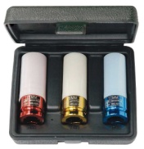
SK4M3L
81287377
Gépi dugókulcs készlet 1/2", 3 db (17,
19 és 21 mm)

SK4M14
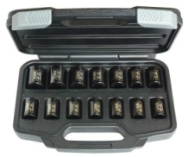
81287351
Gépi dugókulcs készlet 1/2", 14 db (10,
11, 12, 13, 14, 15, 16, 17, 18, 19, 21,
22, 23 és 24 mm)

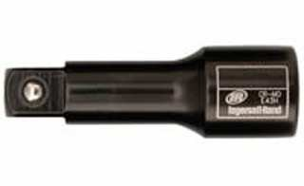
E43H
16586455
1/2" kiterjesztés 75 mm

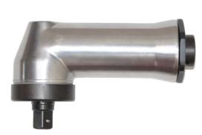
4UA9
03070216
1/2"-os sarokfej
(fordulatszám csökkenés: 25%,
nyomatékcsökkenés elérheti az 50%-
ot.)

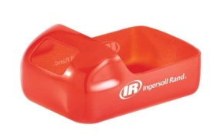
BL2005-BOOT
47510965001
Akkumulátor védő talp BL2005/ BL2012

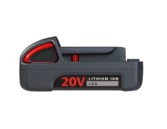
BL2012
47515903001
Li-Ion akkumulátor, 20 V, 2.5 Ah

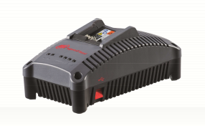
BC1121-EU
47507874001
Univerzális töltő 12/20V

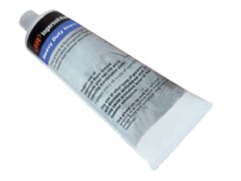
67-4T
04637336
Kenőzsír magas fordulatú
sarokhajtáshoz

SK4M5L
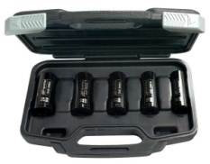
81287369
Gépi dugókulcs készlet 1/2", 5 db (17,
19, 21, 22 és 24 mm)

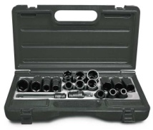
SK4M18
81287385
Gépi dugókulcs készlet 1/2", 18 db (10,
11, 13, 14, 17, 19, 21, 22, 24, 13L,
14L, 21L, 24L, 17L, 19L és 21L mm,
toldószár 125 mm)

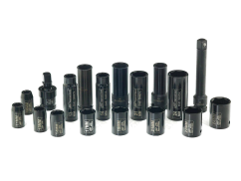
Gépi dugókulcs
A teljes kínálatot tartozékkatalógusunkban találja.

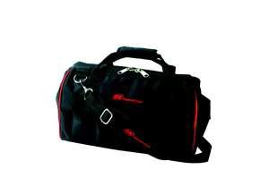
TB4
47543666001
Eszköz táska

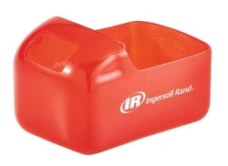
BL2010-BOOT
47510964001
Akkumulátor védő talp BL2005/ BL2012
BL2010/ BL2022

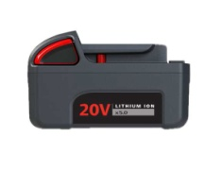
BL2022
47515902001
Li-Ion akkumulátor, 20 V, 5.0 Ah

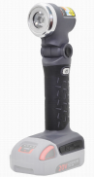
L5110
48489561
Munkalámpa (akkumulátor nélkül)

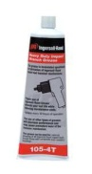
105-4T-6
04618930
Kenőzsír kalapács mechanizmusos
ütvecsavarozókhoz (6 tömlők)

ingersollrandproducts.com
Ezek az oldalak semmi olyat nem tartalmaznak, amely az itt leírt terméket illetően a garanciális felelősség, vagy képviselet kifejezett vagy beleértett kiterjesztését jelentenék. Minden ilyen termék garanciája, vagy garanciális feltételei összhangban vannak az IngersollRandnak az e termékekre vonatkozó szabványos eladási kikötéseivel és feltételeivel, amelyek kérésre rendelkezésre állnak. Ingersoll Rand-nál a termékfejlesztés folyamatos cél. A tervek és a minőségi paraméterek bejelentés, vagy kötelezettség nélkül változtathatók.

© 2016 Ingersoll-Rand Company — Form No. PDS_W5152_EN_2/2_22/06/2016

